专题06：金属及金属材料的利用（测试）
试题分值：100分 测试时间：50分钟
一、选择题(本题包括20小题,每小题2分,共40分.每小题只有一个正确答案)
1、（★）【2020江苏南京】下列物质中，常温下呈黄色的是（ ）
A.金 B.铁 C.碘 D.硫酸铜晶体
2、（★）【2020四川成都】下列成都出土的文物中，不属于金属材料的是（ ）
A.东汉说唱俑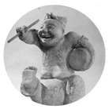 B.“郫”字青铜戈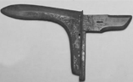
C.龙纹铅饼币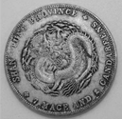 D.黄金面具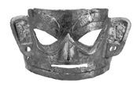
3、（★）【2020辽宁营口】夏天防雷电，远离金属。这是因为金属具有（ ）
A.导电性 B.导热性 C.延展性 D.光泽
4、（★）【2019湖北襄阳】下列物品主要是由合金制成的是（ ）
A．塑料水杯 B．青铜铸像 C．汽车轮胎 D．羊毛大衣
5、（★）【2020江苏盐城】盐青、盐徐高铁开通运营，有效延伸我市发展空间。高铁车厢使用的铝合金材料属于（ ）
A.合成材料 B.金属材料 C.天然材料 D.复合村料
6、（★）【2019江苏常州】按下图装置进行实验，一周后发现铁钉锈蚀最严重的位置是（ ）
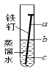
A. a处 B. b处 C. c处 D. 三处同样严重
7、（★★）【2020山东临沂】下列与金属材料有关的说法中，正确的是（ ）
A.常温下所有的金属都是固体
B.钢是纯净物，生铁是混合物
C.银能与稀盐酸发生置换反应
D.为防止钢铁制品生锈，可在其表面刷漆
8、（★★）【2020广东广州】铁制品通常比铝制品更容易锈蚀，下列说法正确的是（ ）
A.铁的金属活动性比铝强
B.铝在自然界中以单质形式存在
C.锈蚀的铁制品无回收价值
D.自行车链条涂油有防锈作用
9、（★）【2019广西来宾一模】关于废旧金属回收的意义，下列叙述错误的是（ ）
A．耗费大量人力物力，得不偿失 B．是保护金属资源的重要途径
C．可以减少废弃金属对环境的污染 D．可以节约宝贵的金属资源
10、（★）【2019广西桂林】《吕氏春秋》记载“金（即铜单质）柔锡（即锡单质）柔，合两柔则刚（即坚硬）”。这句话说明合金具有的特性是（ ）
A．合金的熔点一般比其组分低 B．合金的硬度一般比其组分大
C．合金的抗腐蚀性一般比其组分强 D．合金的耐磨性一般比其组分好
11、（★★）【2020湖北荆州】关于金属的说法，不正确的是（ ）
A.铁在潮湿的空气中易生锈
B.黄铜合金的硬度比纯铜的硬度大
C.锡制成锡箔是利用锡的延展性
D.铝易氧化，因此抗腐蚀性能较差
12、（★）【2020重庆卷】空气中含①N₂ ②O₂ ③稀有气体 ④水蒸气等成分,其中与钢铁生锈有关的是（ ）
A.①③ B.②④ C.③④ D.①④
13、（★）【2019辽宁省葫芦岛一模】把铁矿石、焦炭和石灰石一起加入到高炉中进行冶炼，得到的产物是（ ）
- 钢 B.生铁 C.纯铁 D.锰钢
14、（★★）【2020湖南怀化】高炉炼铁的主反应为。下列有关说法正确的是（ ）
A.该反应既是氧化还原反应又是置换反应
B.CO由焦炭和焦炭燃烧所得的CO₂反应产生
C.所得产物为生铁，含碳量比钢低
D.高炉尾气对环境无影响，可直接排放
15、（★）【2019广西北部湾】下列措施中，不能防止金属制品锈蚀的是（ ）
A．在表面刷漆 B．在表面涂油 C．在表面镀铬 D．用湿布擦拭
16、（★★）【2020湖南长沙】北斗系统的全面建成彰显了中国航天的力量，在航天科技中会用到大量金属
材料。下列有关金属材科的说法正确的是（ ）
A．合金中一定只含金属元素
B．纯铜比黄铜的硬度更大
C．生锈的钢铁制品没有回收价值
D．钛和钛合金被广泛用于火箭、导弹等
17、（★★）【2019湖南湘潭】钢铁厂会利用焦炭产生的还原性气体来炼铁，某同学用此原理按如图装置进行实验。下列说法正确的是（ ）
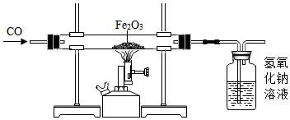
A. 该实验不需要增加尾气处理装置
B. 该实验应先通入一段时间的CO验纯后再加热
C. NaOH溶液可以检验气体产物
D. 反应结束后，含有未反应的Fe₂O₃固体，可以采用加入盐酸的方法来提纯铁
18、（★★）【2020江苏扬州】研究金属的冶炼和腐蚀对于合理生产和使用金属有着重要意义。下列说法不正确的是（ ）
A.炼铁是将铁的化合物转化为铁单质的过程
B.炼铁时，固体原料从高炉下方加入，空气从上方通入
C.铁被腐蚀时发生了铁单质转化为铁的化合物的反应
D.洗净铁制品表面的油膜能有效防止其腐蚀
19、（★★）【2020山东德州】如图所示是实验室利用一氧化碳还原氧化铁的装置图。关于该实验，下列说法错误的是（ ）
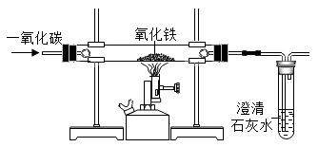
A.实验时可观察到玻璃管中红棕色粉末逐渐变黑
B.反应后玻璃管中固体物质的质量较反应前增加
C.试管中澄清石灰水变浑浊，说明有二氧化碳生成
D.为了防止污染空气，该实验应增加尾气处理装置
20、（★★★）【2020四川达州】已知：3CO + Fe₂O₃ 2Fe + 3CO₂，向装有20gFe₂O₃的硬质玻璃管中通入CO，加热反应一段时间后，测得玻璃 管中剩余固体质量为15.2g，则下列说法正确的是（ ）
A.该反应中，CO是氧化剂 B.反应生成Fe的质量为15.2g
C.反应生成CO₂的质量为16.5g D.参加反应的Fe₂O₃占原总质量的80%
二、填空题(本题4小题，每空2分，共28分)
21、（★）【2020本溪、辽阳、葫芦岛】铁及其合金在生产生活中有着广泛的应用。
（1）近年来，我国高铁建设促进了经济、社会的快速发展。制造铁轨的材料是铁合金，与纯铁相比较，铁合金具有 （答一点）的优良性能。
（2）工业上可用稀盐酸除去铁锈，该反应的化学方程式为 。
（3）为了防止家中常用的铁锅生锈，你的做法是 。除防止金属腐蚀外，请再写出一条保护金属资源的有效途径 。
22、（★）【2020湖南株洲】青少年一定要爱护自己的眼睛，在光线不足时看书、写字要用照明工具。如图是一种照明用台灯。
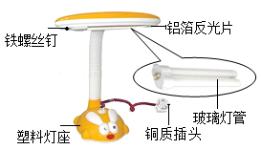
（1）灯管后面的反光片为铝箔，铝块能形成铝箔是利用铝的______________性。
（2）通过观察图片，发现还使用了其他材料，请指出其中的一种材料及它所体现的性质______、________。
23、（★）【2020山东滨州】铝、铜、铁是生活中常见的金属。
（1）铝在空气中具有很好的抗腐蚀性能的原因是 。
（2）用铜制作导线主要是利用铜具有良好的 性；
（3）焊接铁制品时，通常先用稀盐酸除去其表面的铁锈，反应的化学方程式为_________。
24、（★★）【2020四川南充】金属与人类生活密切相关，回答下列问题。
（1）铯原子钟300年误差不超过5秒。铯元素在元素周期表中的信息如图所示，则铯的相对原子质量是 _________。
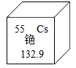
（2）将黄铜片和纯铜片相互刻画，发现纯铜片表面留下较深的划痕，则它们的硬度大小关系是：纯铜_______黄铜（填“>”或“=”或“<”）.
（3）金属资源储量有限，而且不可再生。下列措施能够减缓金属消耗速度的是_______。
A回收利用废旧金属 B加大对金属矿物的开采，提高金属产量
C寻找和开发金属的替代品 D提高金属制品的防腐能力，延长金属制品的使用寿命
（4）铁是目前世界产量最高的金属，但易生锈，写出用稀盐酸除铁锈的化学方程式______________。
三、实验与探究(本题2小题，每空2分，共24分)
25、（★★）【2019四川巴中】某化学实验小组利用以下装置测定某赤铁矿中氧化铁的纯度：向赤铁矿中通入纯净的一氧化碳气体，假设赤铁矿中杂质不参与反应，请回答下列问题
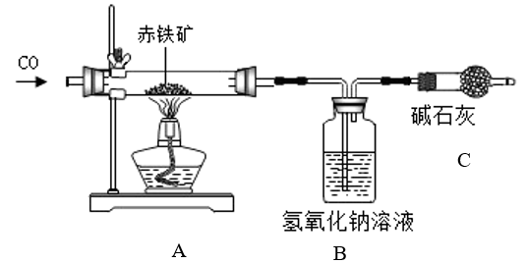
(1)实验开始时，先进行的操作是_____(填序号）
①通入一氧化碳 ②加热
(2)实验过程中观察到装置A中玻璃管内发生的现象 ；
(3)写出B装置发生的化学反应方程式是 ；装置C的作用是 。
(4)从环境保护的角度看线实验存在的缺陷是 。
26、（★★★）【2020江苏苏州】钢铁的腐蚀是重要研究课题。
【知识回顾】用如图所示实验进行铁钉腐蚀的研究。一段时间后试管A、B中铁钉几乎没有生锈，而试管C中铁钉明显锈蚀，试管D、E中铁钉严重锈蚀。
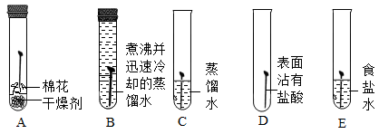
（1）由A、B、C的现象可知，铁的锈蚀是铁跟__________（填化学式）等物质作用的过程。
（2）试管B中使用“煮沸并迅速冷却的蒸馏水”，其目的是 。
【实验探究】向试管D中（含生锈铁钉）加人过量10%稀盐酸，浸泡。可观察到铁锈逐渐消失，铁钉表面有气泡产生，溶液呈黄色，一段时间后黄色变为浅绿色。
（3）写出铁锈溶于盐酸的化学方程式 。
（4）推测试管D中溶液由黄色变为浅绿色，可能是因为氯化铁与某些物质发生反应所致。现进行如下3个实验（持续10小时，已知氢气不影响该反应）。
序号 | 实验I | 实验Ⅱ | 实验Ⅲ
实验内容 | 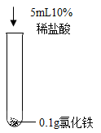 | 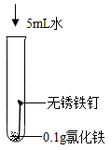 | 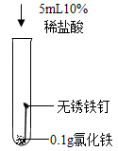
现象 | 溶液颜色始终呈黄色 | 产生红褐色沉淀 | 溶液逐渐由黄色变浅绿色
①设计实验I目的是________________。
②综合分析上述3个实验，试管D中溶液由黄色变为浅绿色的原因是 。
【拓展延仲】研究水样的pH、水中溶解氧浓度与钢铁腐蚀速率的关系。查阅相关文献得到如下资料。
（5）如图表示水样温度22℃、氧含量6mL·L⁻¹时，钢铁腐蚀速率与水样pH的关系。当pH<4时，钢铁腐蚀速率明显增大的原因是___________________。
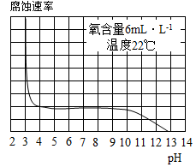
（6）如图表示温度22℃、pH=7时，钢铁腐蚀速率与水中溶解氧浓度的关系。当溶解氧超过20mL·L⁻¹时，钢铁腐蚀速率明显下降的原因可能是________________。
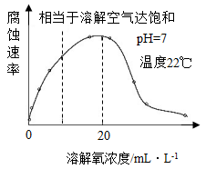
四、分析与计算(本题1小题，每空2分，共8分)
27、（★★）【2020山西阳泉】工业上，把铁矿石和石灰石等物质一起加入高炉，通入热空气，经过一系列反应最终可得到生铁。
（1）炼铁的原料除了铁矿石和石灰石外，还需要的一种物质是 。
（2）工业上用含氧化铁480t的赤铁矿为原料炼铁，可得到含杂质4%的生铁质量为多少？（根据化学方程式计算并写出解题过程）

